БДЗ   
«Анализ данных на Python»

Выполнил: Арюхин Александр ИВТ-42



**import** pandas **as** pd  
df **=** pd.read_csv**('train.csv')**a **=** df.groupby**(['Pclass'**, **'Sex'**, **'Survived'])['Survived']**.agg**('count')**print**(**a**)**

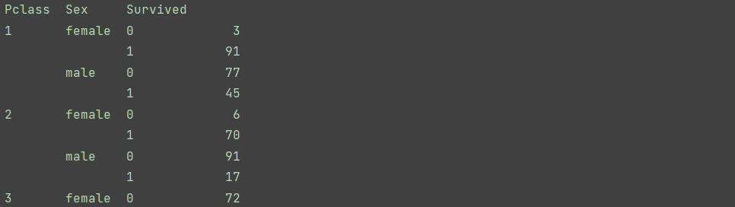



**import** pandas **as** pd  
df **=** pd.read_csv**('train.csv')**numeric_columns **=** df.select_dtypes**(**include**='number')**res **=** df.groupby**('Sex')[**numeric_columns.columns**]**.describe**()**print**(**res**)**

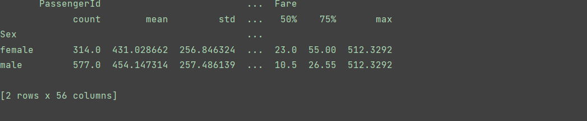



**import** pandas **as** pd  
df **=** pd.read_csv**('train.csv')**val **=** df**['Embarked']**.value_counts**()**df_surv **=** df**[**df**['Survived'] ==** 1**]**val_surv **=** df_surv**['Embarked']**.value_counts**()**print**(**val_surv **/** val**)**

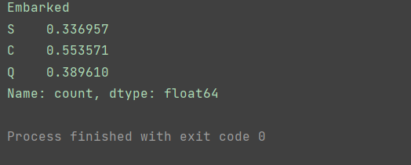

Если исходить только из данных, то можем заметить, что люди, севшие в Cherbourg выжили в бОльшем соотношении.

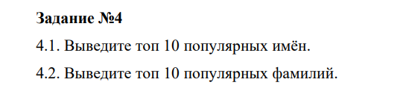

**import** pandas **as** pd  
**from** collections **import** Counter  
df **=** pd.read_csv**('train.csv')**name **=** df**['Name']**.apply**(lambda** x**:** x.split**())**first_name **= []**second_name **= []  
for** i **in** name**:** first_name.append**(**i**[**2**])** second_name.append**(**i**[**0**][:-**1**])**print**(**Counter**(**first_name**)**.most_common**(**10**))**print**(**Counter**(**second_name**)**.most_common**(**10**))**



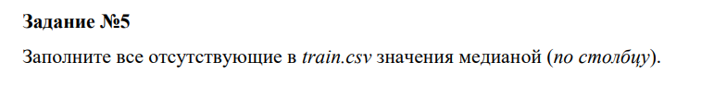

**import** pandas **as** pd  
df **=** pd.read_csv**('train.csv')**numeric_columns **=** df.select_dtypes**(**include**='number')  
for** column **in** numeric_columns**:** median_value **=** numeric_columns**[**column**]**.median**()** numeric_columns**[**column**]**.fillna**(**median_value, inplace**=True)**missing_values **=** numeric_columns.isnull**()**.any**()**print**(f'Пустые значения:{**missing_values**}')**





**import** pandas **as** pd  
**import** matplotlib.pyplot **as** plt  
df **=** pd.read_csv**('train.csv')**survived_age **=** df**[**df**['Survived'] ==** 1**]['Age']**.dropna**()**not_survived_age **=** df**[**df**['Survived'] ==** 0**]['Age']**.dropna**()**plt.hist**([**survived_age, not_survived_age**]**, bins**=**20, label**=['Выжившие'**, **'Не выжившие']**, alpha**=**0.7, color**=['green'**, **'red'])**plt.title**('Гистограмма зависимости возраста от выживаемости')**plt.xlabel**('Возраст')**plt.ylabel**('Частота')**plt.legend**()**# Отображение гистограммы  
plt.show**()**

